目录
面向对象分析说明 2
概述 2
类图说明 2
包图说明 12
整体说明 12
包之间关系 13
顺序图说明 13
OOA顺序图 14
OOD顺序图 17
状态图说明 25
投票 25
用户 26
投票结果 26
状态转移 27

面向对象分析说明

概述
在面向对象分析部分，我们依次进行了如下工作：
- 根据USE CASE发现对象类、属性及操作
- 确定对象之间的关系
- 划分包
- 建立顺序图、状态图
具体各部分的成果及说明如下。

类图说明

类图
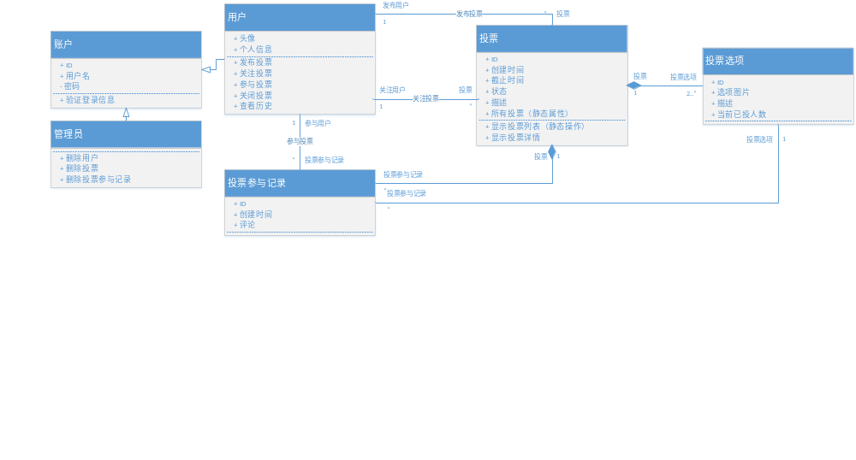
（图片可以进行很大程度的放大）

综述
本类图描述了系统的主要逻辑类，用于辅助初始的OOA和OOD设计，给出系统的总体框架，包括投票、投票结果、投票选项、用户等，以及它们之间的关系。

类描述

投票

总述
解释：投票类用于承载投票本身的基本信息，并提供查询投票和投票详情的操作。
状态转换图：投票
主动性：无
永久性：有

属性：ID
多重性：1
解释：数据库自动生成的唯一标识符。
数据类型：UINT

属性：创建时间
多重性：1
解释：投票创建时间。
数据类型：时间

属性：截止时间
多重性：1
解释：投票截止时间。
数据类型：时间

属性：状态
多重性：1
解释：投票的状态，详见状态图。
数据类型：枚举
范围：开放、过期、关闭、删除

属性：所有投票
（静态属性）
数据类型：投票集合
解释：就是所有投票。

方法：显示投票列表
（静态方法）
多态性：无
解释：返回满足指定条件的投票列表。

方法：显示投票详情
多态性：无
解释：返回该投票的详情，会包含其投票选项和参与记录。

相关关联
发布投票、关注投票、（组合：投票参与记录）、（组合：投票选项）

用户

总述
解释：用户类继承自账户类，包含账户作为用户所特有的信息，并提供用户可以执行的操作。
状态转换图：用户
主动性：无
永久性：有

属性：头像
多重性：1
解释：用户自己设置的头像。
数据类型：图片

属性：个人信息
多重性：1
解释：用户自己自定义的信息。
数据类型：序列化的对象

方法：发布投票
多态性：无
解释：以该用户身份发布一个投票。

方法：关注投票
多态性：无
解释：以该用户身份关注一个投票。

方法：参与投票
多态性：无
解释：以该用户身份参与一个投票。

方法：关闭投票
多态性：无
解释：以该用户身份关闭一个其所有的投票。

方法：查看历史
多态性：无
解释：查看与该用户相关的投票历史记录。

相关关联
发布投票、关注投票、参与投票

相关泛化
继承自账户类。

账户

总述
解释：账户类是用户类和管理员类的基类，记录了系统用户的基本登录信息并提供验证凭据操作。
状态转换图：无
主动性：无
永久性：有

属性：ID
多重性：1
解释：数据库自动生成的唯一标识符。
数据类型：UINT

属性：用户名
多重性：1
解释：用户唯一名。
数据类型：字符串

属性：密码
多重性：1
解释：用户散列后密码。
数据类型：字符串
可见性：私有

方法：验证登录信息
多态性：无
解释：验证当前用户是否匹配给定的登录信息。

相关泛化
用户和管理员继承自此。

投票参与记录

总述
解释：投票参与记录类用于记录一个用户参与一个投票选择一个投票选项的信息。不提供操作。
状态转换图：投票参与记录
主动性：无
永久性：有

属性：ID
多重性：1
解释：数据库自动生成的唯一标识符。
数据类型：UINT

属性：创建时间
多重性：1
解释：投票参与记录创建时间。
数据类型：时间

属性：评论
多重性：0..1
解释：对投票选项的评论。
数据类型：时间

相关关联
参与投票、（组合：投票）、投票选项

投票选项

总述
解释：投票选项类用于记录一个投票的一个投票选项的信息。不提供操作。
状态转换图：无
主动性：无
永久性：有

属性：ID
多重性：1
解释：数据库自动生成的唯一标识符。
数据类型：UINT

属性：选项图片
多重性：1
解释：选项的图片。
数据类型：图片

属性：描述
多重性：1
解释：投票选项的描述。
数据类型：字符串

属性：当前已投人数
多重性：1
解释：投票选项的已投人数。
数据类型：UINT

相关关联
（组合：投票）、投票参与记录

管理员

总述
解释：管理员类用于表示一个管理员，继承自账户类，没有属性，仅提供相关权限的操作。
状态转换图：无
主动性：无
永久性：有

方法：删除用户
多态性：无
解释：删除用户。

方法：删除投票
多态性：无
解释：删除投票。

方法：删除投票参与记录
多态性：无
解释：删除投票参与记录。

相关泛化
继承自账户类。

关联

发布投票
类型：一般二元关联
连接了：投票和用户
投票端点描述：
多重性：*
导航性：有
可见性：私有
用户端点描述：
多重性：1
导航性：有
可见性：私有

关注投票
类型：一般二元关联
连接了：投票和用户
投票端点描述：
多重性：*
导航性：有
可见性：私有
用户端点描述：
多重性：1
导航性：有
可见性：私有

参与投票
类型：一般二元关联
连接了：投票参与记录和用户
投票参与记录端点描述：
多重性：*
导航性：有
可见性：私有
用户端点描述：
多重性：1
导航性：有
可见性：私有

（投票参与记录和投票之间的匿名组合）
类型：组合
连接了：投票参与记录和投票
投票参与记录端点描述：
多重性：*
导航性：有
可见性：私有
投票端点描述：
多重性：1
导航性：有
可见性：私有

（投票选项和投票之间的匿名组合）
类型：组合
连接了：投票选项和投票
投票选项端点描述：
多重性：*
导航性：有
可见性：私有
投票端点描述：
多重性：1
导航性：有
可见性：私有

（投票参与记录和投票选项之间的匿名关联）
类型：一般二元关联
连接了：投票参与记录和投票
投票参与记录端点描述：
多重性：*
导航性：有
可见性：私有
投票选项端点描述：
多重性：1
导航性：有
可见性：私有

泛化

用户类继承账户类
父类：账户类
子类：用户类
限制：完全

管理员类继承账户类
父类：账户类
子类：管理员类
限制：完全

包图说明

整体说明
包图中一共划分出以下5个包：
- 数据访问包
- 用户相关包
- 投票相关包
- 控制器包
- UI包。
其中用户相关包包含账号类、用户类和管理员类，投票相关包包含投票类、投票选项类和投票参与记录类。
数据访问包、控制器包和UI包，是考虑到实现过程中的交互而添加的。
包图如下所示：
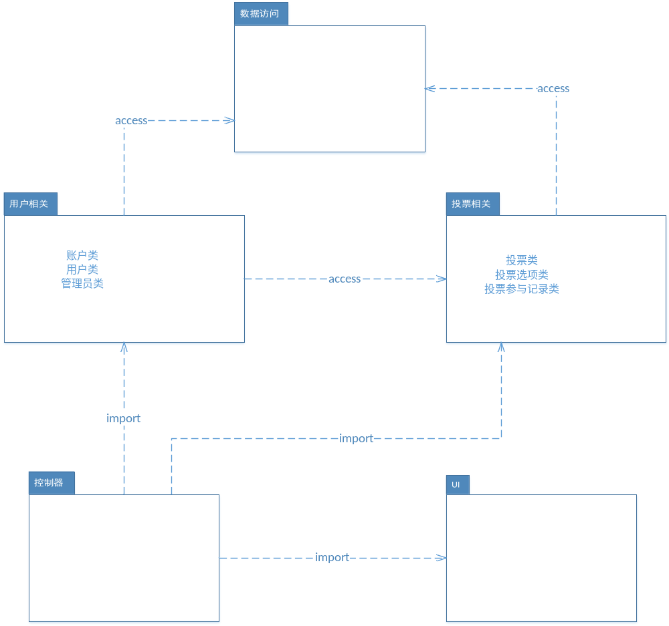

包之间关系
用户相关包和投票相关包都需要访问数据库，所以它们和数据访问包之间是access关系；
用户相关包需要对投票相关的信息进行访问，比如创建投票等操作，所以用户相关包与投票相关包也是access关系；
控制器需要对用户相关类进行操作也需要对投票相关类进行操作，同时还要生成相应的UI，所以控制器包与投票相关包、用户相关包和UI包可以是import关系。

顺序图说明
“选呗”顺序图主要是根据用况图的几个核心的需求来绘制的，描述了各个功能需求实现过程中的用户，管理员，投票，系统页面，系统控制和数据库等之间的交互过程和顺序。

OOA顺序图
由于交互比较简单，对于OOA的顺序图，只画了几个核心功能的图。

发布投票：
- 外部用户将投票描述投票选项等的信息提交至系统的当前登录用户的对象
- 用户类对象根据投票信息创建一个投票类对象
- 返回发布投票的结果
图如下：
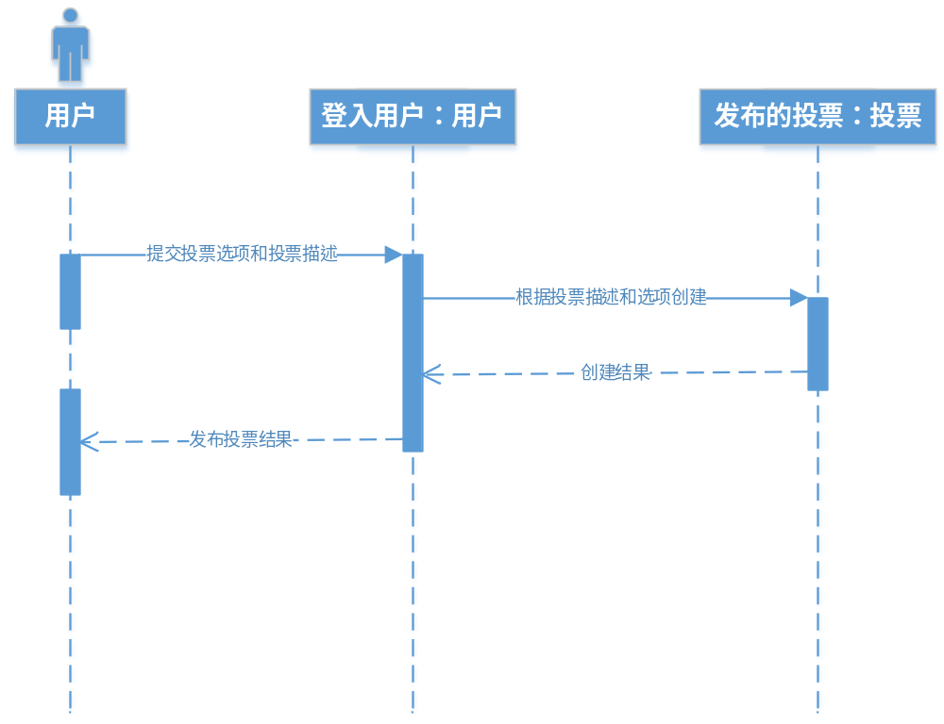

参与投票：
- 外部用户提交参与请求至登入用户对象
- 用户对象判断该用户是否参与过该投票
2.1 已参与过，直接返回参与投票失败
2.2 未参与过，用户对象根据参与投票信息创建参与投票记录对象，并修改投票对象的对应投票选项的投票计数，最后返回投票参与结果
图如下：
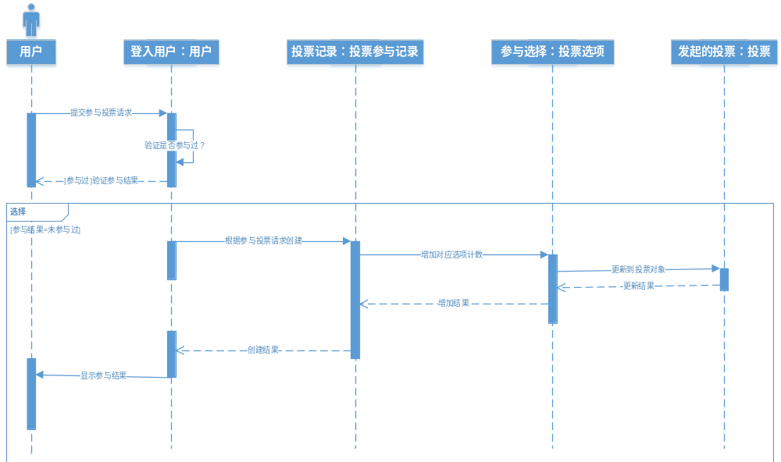

关闭投票：
- 外部用户提交关闭投票请求到当前登入用户对象
- 用户对象验证该投票是否为当前用户发起
2.1 不是，返回关闭失败
2.2 是，用户对象将对应的投票对象的状态设为关闭，返回关闭投票结果
图如下：
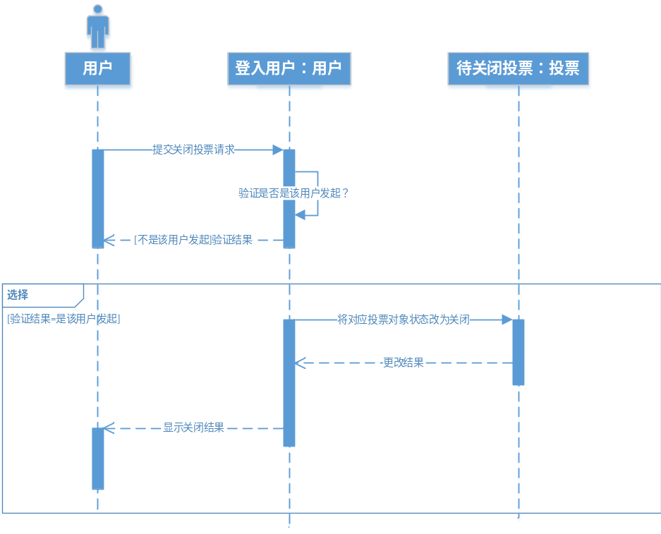

关注投票：
- 外部用户提交关注投票的请求到当前登入用户对象
- 用户对象验证当前用户是否关注过该投票
  - 关注过，则取消关注
  - 未关注过，则关注
- 返回关注或取消关注结果
图如下：
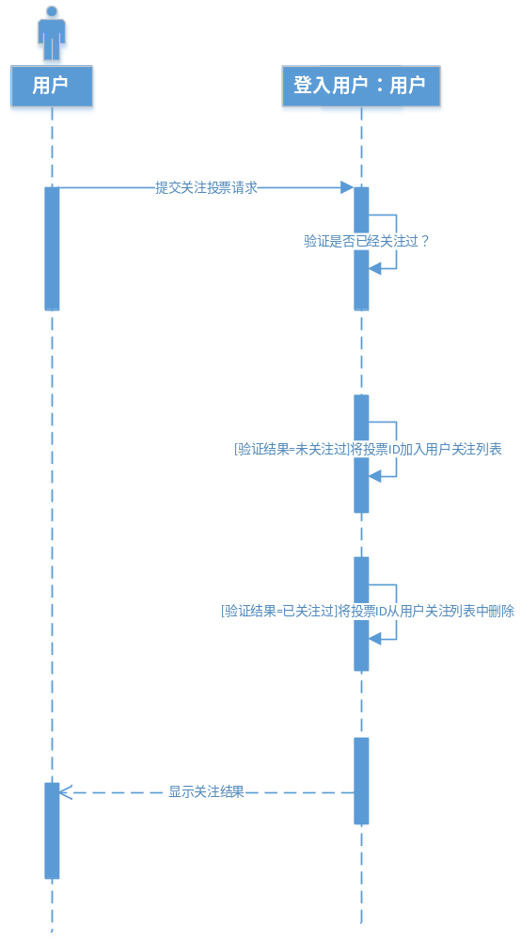

查询历史：
- 外部用户提交查询历史的请求到当前登入用户对象
- 用户对象判断要查询的历史类型
  - 参与过，返回参与过投票历史列表
  - 关注过，返回关注过投票历史列表
  - 发起过，返回发起过投票历史列表
图如下：
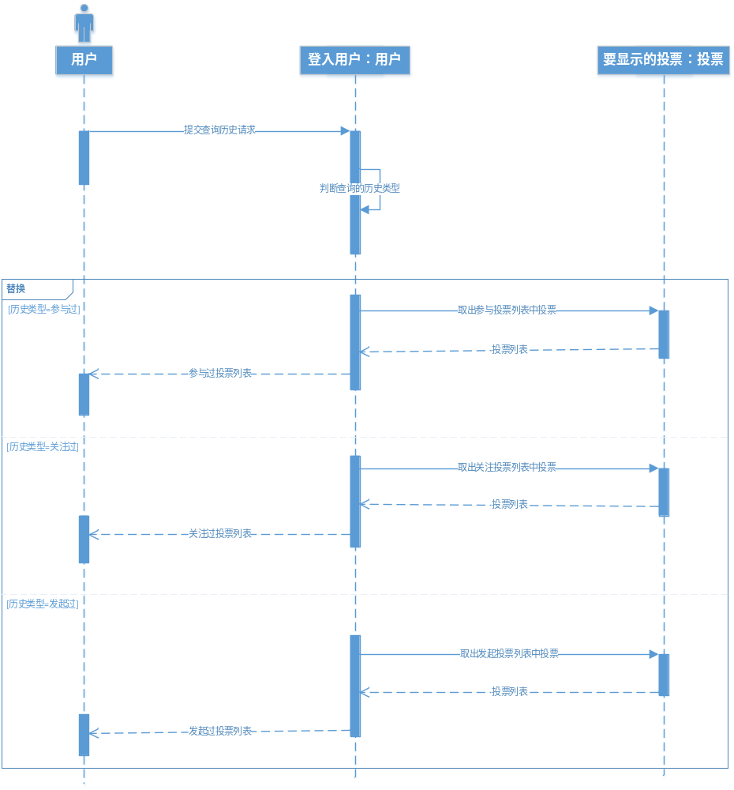

OOD顺序图
OOA顺序图并不能完全体现每个功能需求完成过程中的完整交互，比如没有对于页面的操作、响应等，也没有体现出对数据库的访问和操作。为了更具体详细地体现各个功能的交互过程，对于每个功能都画了OOD的顺序图表示之。

注册：
- 用户在注册界面填写用户名
- 系统获取用户名，在数据库中匹配用户名是否存在
  - 已存在，显示用户名已存在，无法注册
  - 不存在，可以继续注册
- 输入两次密码
- 验证两次密码是否相同
  - 不同，提示两次密码不同，无法注册
  - 相同，可继续注册
- 用户名和密码都合法，则向用户数据库中添加一条用户记录，显示注册成功
图如下：
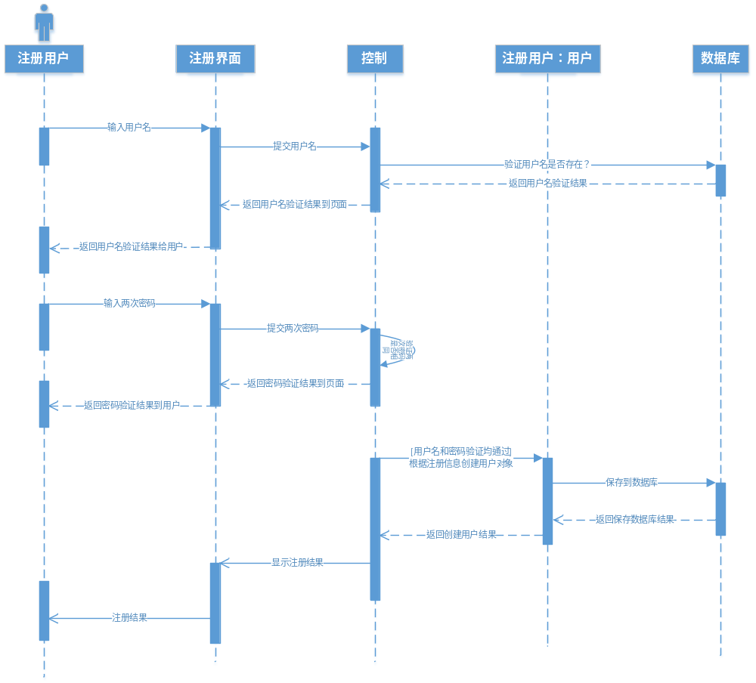

登录：
- 用户在登录界面输入用户名和密码
- 系统得到用户名和密码后，去数据库中验证用户名和密码
  - 若用户名不存在，提示用户名不存在，登录失败
  - 若密码错误，提示输入密码错误，登录失败
  - 验证成功，显示成功登录
图如下：
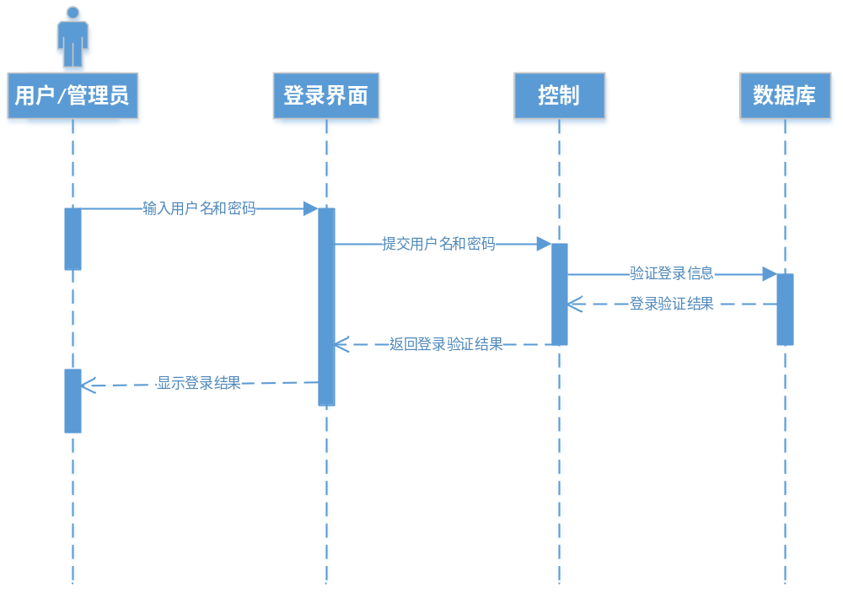

发布投票：
- 用户登录后，在功能界面（或主界面）选择发布投票，跳转到发布投票界面
- 在发布投票界面输入投票描述，上传投票选项图片
- 投票内容提交至系统后，创建一个投票对象，并把投票信息保存至数据库
- 投票信息保存成功后，在用户对象中的发起的投票列表中，增加投票ID
- 显示发起投票是否成功
图如下：
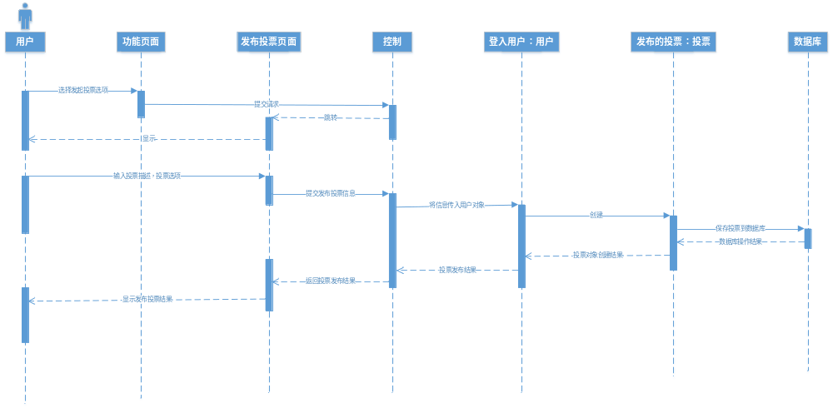

参与投票：
- 登录后用户在投票列表的界面，点击一个投票的投票选项，提交一次参与投票的请求
- 在用户的参与过的投票列表中验证用户是否参与过该投票
  - 若参与过，则不能再次投票
  - 若未参与过，投票过程继续
- 系统得到参与投票请求后，创建一个投票参与记录的对象，把用户ID，投票ID和选项ID均添加到该对象
- 投票参与记录对象关联到对应的投票对象，增加对应的投票选项计数
- 将更新后的投票对象保存到数据库
- 参与成功后，刷新投票列表界面，更新对应选项计数
- 参与成功后，将投票ID添加到用户对象的参与过投票列表中，保存更新后的用户对象到数据库
图如下：
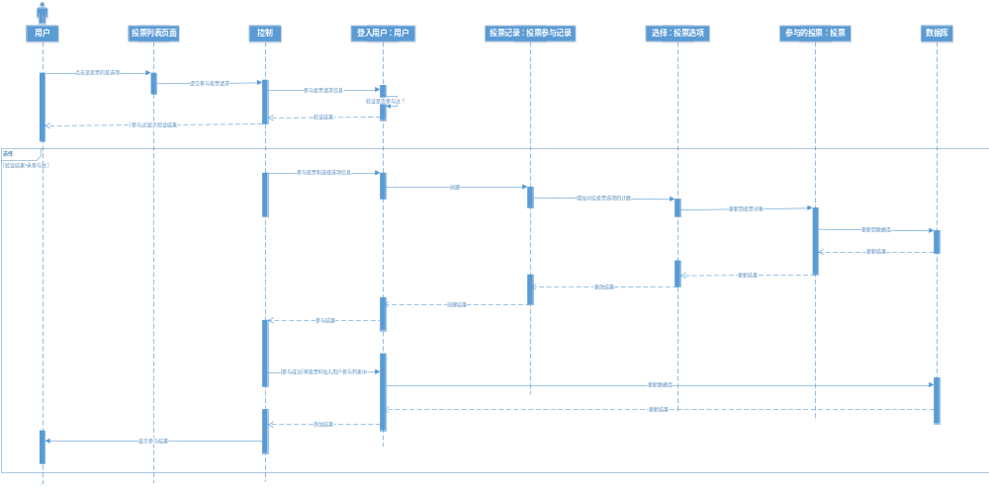

关闭投票：
- 登录后的用户，对于一个投票选择关闭投票选项
- 验证该投票是否是当前用户发起的
  - 若不是当前用户发起，则无法执行关闭操作，退出
  - 若是，继续执行
- 改变对应的投票对象的状态为关闭，并将更新保存到数据库
- 关闭成功后，在投票列表界面显示该投票处于关闭状态
图如下：
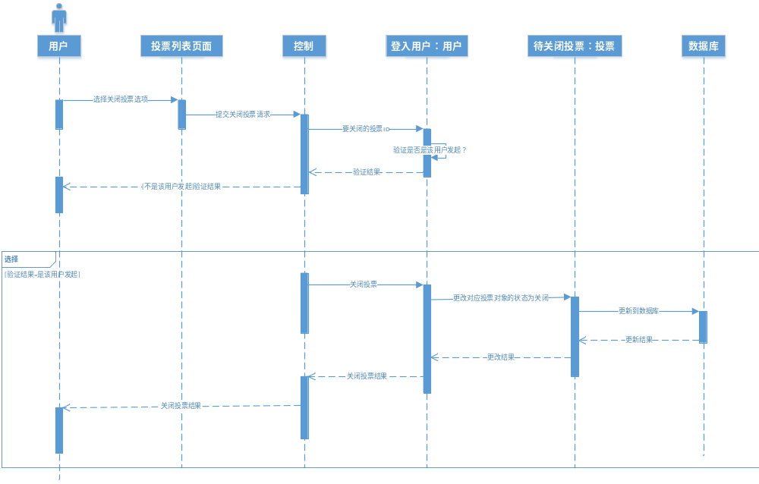

关注投票：
- 登陆后的用户对某一投票选择关注选项
- 验证该用户关注投票列表中有无该投票
  - 若没有，则说明未关注过，执行关注操作，将对应的投票ID添加到用户已关注过投票列表中，向用户显示为已关注
  - 若已存在，说明已关注过，执行取消关注操作，将对应投票ID从用户已关注列表中删除，向用户显示为未关注
- 更新用户数据到数据库
图如下：
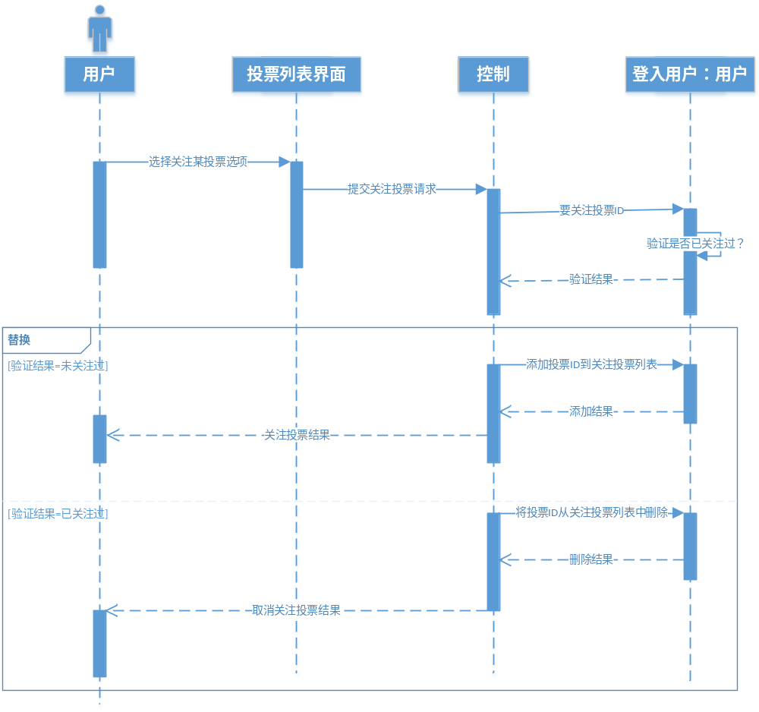

查询历史：
- 登录后的用户选择查询历史选项
- 将请求提交至系统，验证要查询的历史类型
  - 历史类型为关注投票历史，则从用户的关注投票列表中得到投票ID列表，从数据库中将对应投票取出，将关注投票列表显示给用户
  - 历史类型为发起投票历史，则从用户的发起投票列表中得到投票ID列表，从数据库中将对应投票取出，将发起投票列表显示给用户
  - 历史类型为参与投票历史，则从用户的参与投票列表中得到投票ID列表，从数据库中将对应投票取出，将参与投票列表显示给用户
图如下：
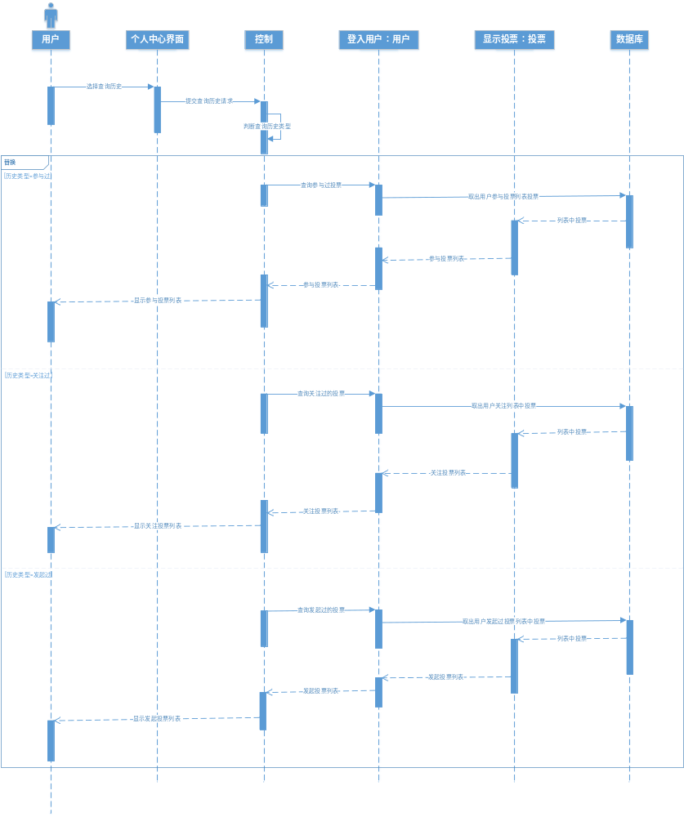

删除用户：
- 登录后的管理员选中要删除的用户，选择删除
- 提交删除用户请求到系统
- 根据要删除的用户ID在数据库中删除对应用户
- 显示删除结果
图如下：
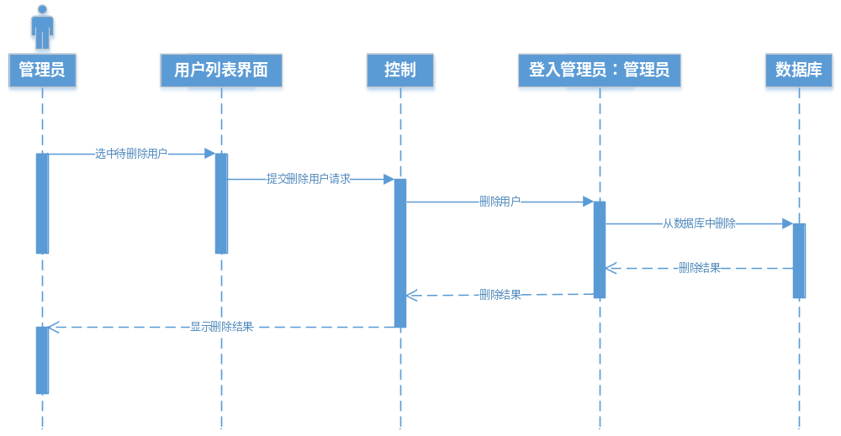

删除投票：
- 登录后的管理员选中要删除的投票，选择删除
- 提交删除投票请求到系统
- 根据要删除的投票ID在数据库中将对应投票标记为删除，并删除与用户的关联
- 显示删除结果
图如下：
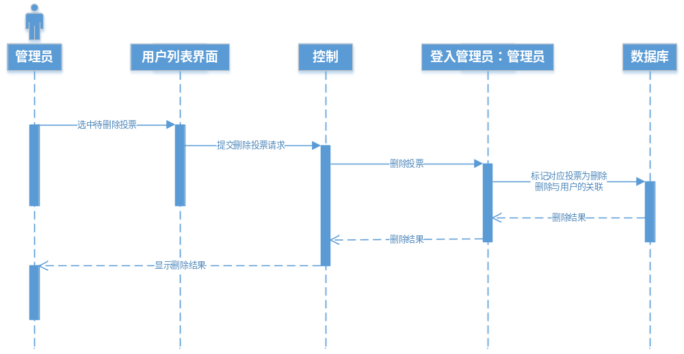

删除评论：
- 登录后的管理员选中某投票的某评论，选择删除
- 提交删除评论请求到系统
- 根据待删除评论所在参与记录的ID在对应的投票对象中找到并删除
- 更新投票选项计数
- 将更新后的投票对象保存到数据库
- 显示删除结果
图如下：
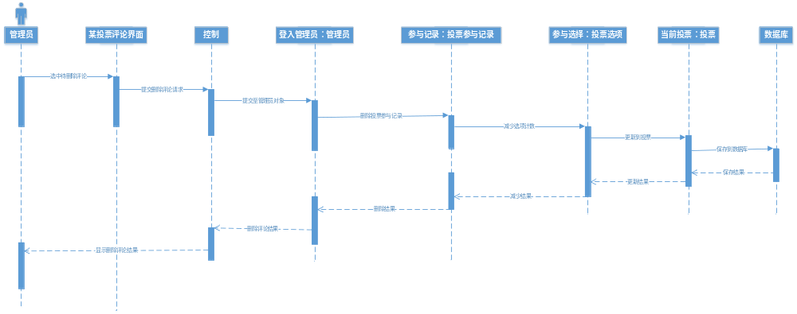

状态图说明
状态图描述了投票、用户和投票结果三种对象在外界不同的影响下进行的状态变化。其中投票涉及了开放、过期、关闭和已删除（终态）四种状态。用户和投票结果则仅有正常和已删除（终态）两种状态。该组状态图是为了明确描述系统中涉及对象的状态变化而设计的。

投票

开放
类型：简单状态
入口动作：创建投票
出口动作：超过截止时间、所有者关闭、管理员删除
说明：此时可以投票

过期
类型：简单状态
入口动作：超过截止时间
出口动作：管理员删除
说明：此时不能投票

关闭
类型：简单状态
入口动作：所有者关闭
出口动作：管理员删除
说明：此时不能投票

已删除
类型：终状态
入口动作：管理员删除
说明：此时投票隐藏

用户

正常
类型：简单状态
入口动作：新创建
出口动作；管理员删除

已删除
类型：终状态
入口动作：管理员删除
说明：此时用户表现为不存在

投票结果

正常
类型：简单状态
入口动作：新创建
出口动作；管理员删除

已删除
类型：终状态
入口动作：管理员删除
说明：此时投票结果表现为不存在

状态转移
略。所有状态转移均已列出，且均没有任何补充说明。

